INVESTIR LES PATRIMOINES
Commune : BOUXWILLER

NOTICE
PRESENTATION
DES
PATRIMOINES

Chacun est libre de faire une offre.

Votre engagement dans la restauration des patrimoines
et la pertinence de votre projet détermineront la cession des biens par la commune de Bouxwiller



INVESTIR LES PATRIMOINES
Commune : BOUXWILLER

Un bâtiment singulier : Bâtiment 2, rue de la Grange 67330 BOUXWILLER

Ces patrimoines constituent des traces du tissu bâti historique de la ville de Bouxwiller. Ils participent à l’ambiance encore préservée du cœur du bourg. ZONE UAp / PLUI - https://www.geoportail-urbanisme.gouv.fr/

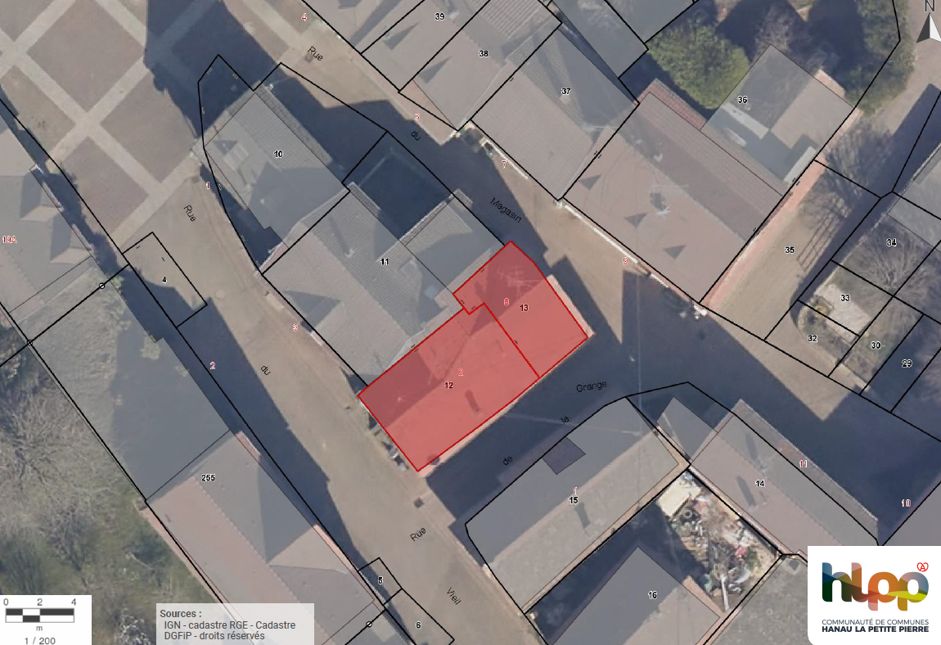

La surface de la parcelle est de 81 m². La parcelle est entièrement bâtie. Un espace vert public se situe néanmoins à 20 mètres de la maison, à l’est : la place de la Grange aux Dîmes. Des garages appartenant à la commune peuvent également être loués dans le quartier.
L’ensemble des diagnostics techniques sera mis à disposition.

Une ancienne maison imbriquée aux multiples potentiels

Spécificités
Le corps de bâtiment est construit sur un soubassement en maçonnerie.
Le pignon ouest est en maçonnerie de moellons, avec encadrements en grès taillé, alors que le reste de la maison est construit en colombages en chêne. Les remplissages des colombages (appelés miroirs) sont constitués de moellons de calcaire.
Le pignon est montre un colombage à bois long. Cette technique de construction médiévale témoigne de l’ancienneté de ce mur, et peut-être de l’ensemble de la maison.
Les colombages sont recouverts par endroits, tantôt par un enduit à la chaux, tantôt par un mur en surépaisseur.
Les planchers et la charpente sont en bois. La couverture est constituée de tuiles mixtes : mécaniques et Bieberschwantz.
La maison dispose d’une cave dont l’accès se fait actuellement par l’extérieur.
La maison bénéficie d’une bonne luminosité grâce à sa triple exposition. Néanmoins, le soleil n’entre pas directement, ou peu, du fait du tissu bâti environnant, ce qui est avantageux pour le confort d’été.
La maison est située dans un périmètre de Secteur Patrimonial Remarquable. La rénovation sera encadrée par le Plan de Sauvegarde et de Mise en Valeur (PVAP) qui en est issu, et par l’Architecte des Bâtiments de France (ABF), en plus des exigences de l’Appel à Manifestation d’Intérêt (AMI).

Etat sanitaire
Sur le pignon ouest, la partie gauche a subi des transformations, et a été refermée avec du ciment, ce qui est mauvais pour le mur. L’état de l’angle devra être vérifié.
Sur la façade principale, un mur en surépaisseur recouvre le mur d’origine sur l’ensemble du rez-de-chaussée. Celui-ci risque d’avoir causé des désordres, faute de respiration du mur d’origine. La partie gauche de l’étage est recouverte d’un enduit. Il est probablement à la chaux. Dans ce cas, il n’a pas altéré le colombage situé derrière. Des désordres dus au mur du RDC sont néanmoins possibles à l’étage.
Sur le pignon est, la sablière a subi les remontées capillaires du mur de soubassement, enduit au ciment. Elle se creuse et s’affaisse. Un remplacement est à prévoir. Certaines autres pièces de colombages seront peut-être à remplacer également, par manque de liaisonnement.
Certains planchers sont fragiles et devront être repris.
Une révision globale de la charpente devra être faite par un professionnel, pour renforcer ce qui doit l’être, en fonction du projet. Certaines tuiles pourraient être réutilisées.

Potentiels de projets
La maison est aujourd’hui décomposée en deux logements imbriqués. Cette disposition peut être conservée si le porteur de projet le souhaite, ou évoluer vers une maison individuelle, vers des appartements divisés par niveau, ou vers une autre hypothèse.
Une excroissance a été créée dans la charpente. Celle-ci donne plus d’espace aux combles, permettant d’envisager la création d’une pièce de vie. Elle peut également être supprimée pour retrouver une forme de toiture simple, ou pour créer une terrasse, si elle est invisible de la rue, sous condition d’accord de l’Architecte des Bâtiments de France.
Un démontage – remontage complet est possible, comme cela se fait sur les maisons alsaciennes, pour reprendre entièrement la structure en atelier et repartir sur de bonnes bases.
Une démolition et reconstruction contemporaine peut s’envisager également, sous condition d’accord de l’ABF, et de respect d’une qualité de projet, comme l’impose l’AMI.

Photos

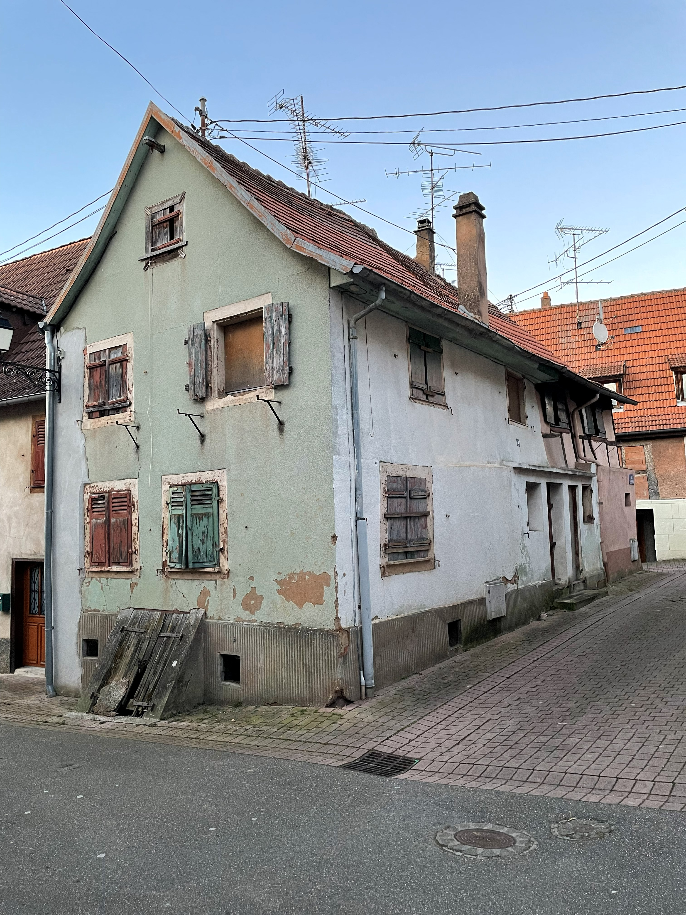

Pignon ouest, rue du Vieil Hospice, et façade principale sur la rue de la Grange

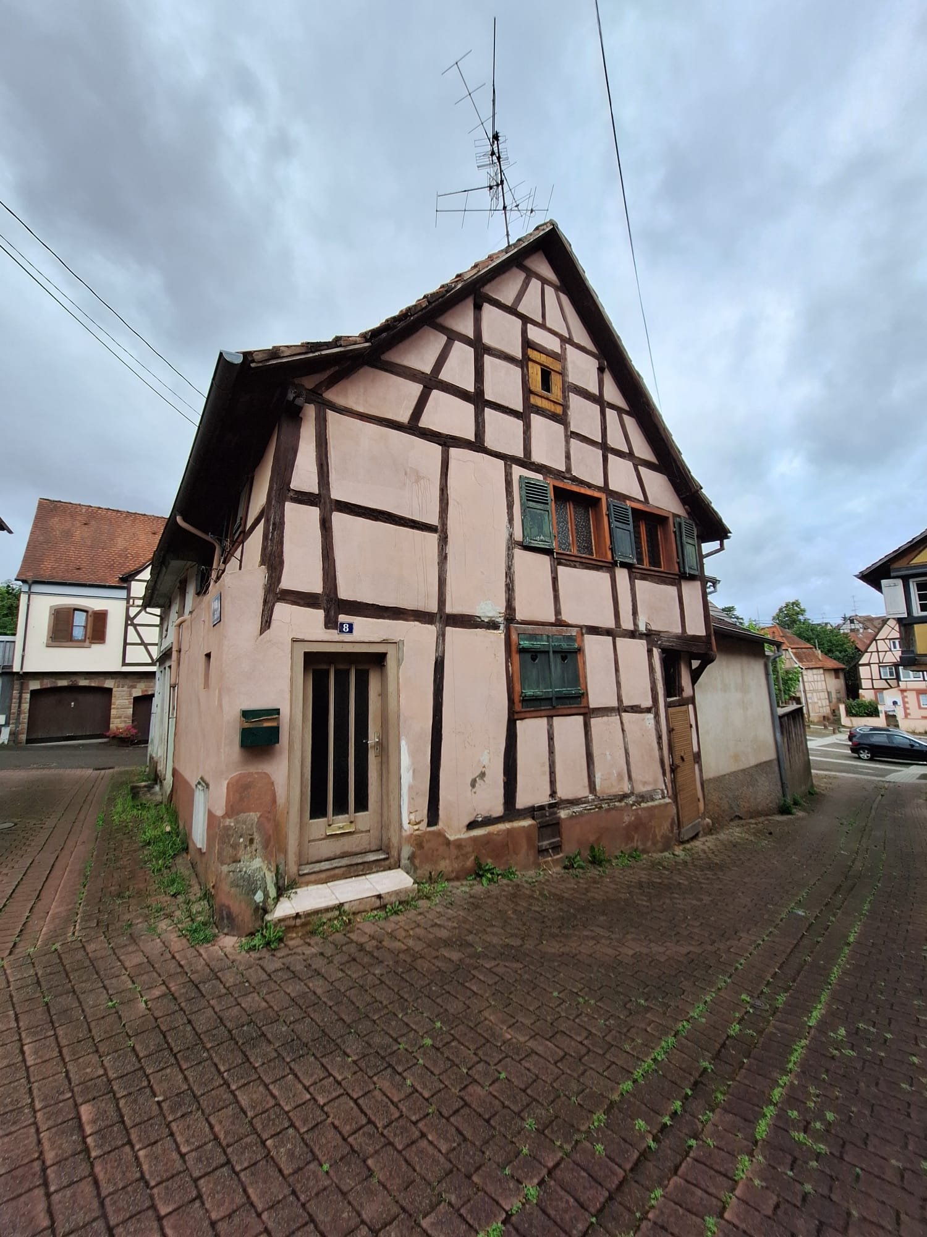

Pignon est, rue du Magasin

